Инспекторы ГИБДД напомнили правила поведения на дороге маленьким пешеходам ЮВАО
12.05.2016
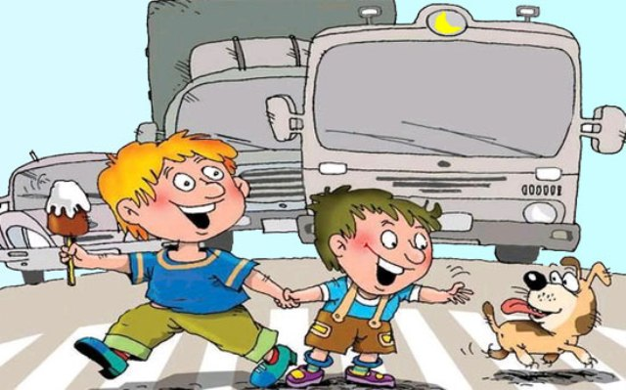
Профилактическое мероприятие «Маленький пешеход» провели сотрудники пропаганды ОБ ДПС ГИБДД УВД по ЮВАО ГУ МВД России по г. Москве на территории округа.
Инспекторы напомнили детям о правилах безопасного поведения на дороге, призвали их быть более внимательными при переходе проезжей части, учитывать переменчивые погодные условия. В подарок ребятам вручили светоотражающие наклейки и фликеры, а сопровождающим их взрослым – игровые учебные пособия для детей по безопасному поведению на дороге.
За период проведения мероприятия к административной ответственности было привлечено 13 водителей и 12 пешеходов. С детьми и сопровождающими их взрослыми, нарушившими правила дорожного движения, сотрудники отдела пропаганды провели профилактические беседы и напомнили им о том, что каждое третье дорожно-транспортное происшествие, в котором пострадали или погибли люди, происходит с участием пешеходов (и часто – по их вине).

Адрес страницы: http://uvao.mos.ru/presscenter/news/detail/2937170.html
Префектура Юго-Восточного административного округа города Москвы

